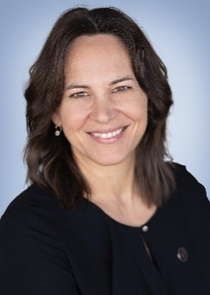
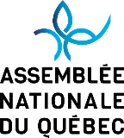
Programme de soutien à l’action bénévole
Isabelle Charest, députée de Brome-Missisquoi
2025-2026

Le programme Soutien à l’action bénévole (SAB) aide financièrement les organismes de la circonscription dans leurs efforts pour promouvoir l’action bénévole et leurs initiatives pour répondre aux besoins de la communauté.
La circonscription de Brome-Missisquoi comprend les villes suivantes :

- Abercorn
- Bedford
- Canton de Bedford
- Bolton-Ouest
- Brigham
- Brome
- Bromont
- Cowansville
- Dunham
- East-Farnham
- Farnham
- Frelighsburg
- Lac-Brome
- Notre-Dame-de-Stanbridge
- Pike River
- Saint-Alphonse-de-Granby
- Saint-Armand
- Saint-Ignace-de-Stanbridge
- Sainte-Sabine
- Shefford
- Stanbridge East
- Stanbridge Station
- Sutton
- Warden
- Waterloo

ORGANISMES ADMISSIBLES
Les organismes admissibles au programme sont les organismes à but non lucratif, les écoles, les municipalités, les coopératives et les associations qui ont un numéro d’entreprise du Québec (NEQ). À noter, les personnes et les entreprises privées ne sont pas admissibles au programme.
PROJETS ADMISSIBLES
Le projet soumis peut concerner l’organisation d’une activité, l’achat d’équipement léger ou le soutien à la communauté. Les demandes d’organismes basés dans la circonscription de Brome-Missisquoi ou qui offrent directement des services à la population de la circonscription de Brome-Missisquoi seront priorisées.
MONTANTS DISPONIBLES
L’enveloppe accordée dans le cadre de ce programme devant être séparée parmi plus d’une centaine d’organismes, la députée peut témoigner son appui par de petites sommes qui viennent compléter le financement des projets. Sauf exceptions, les organismes ne peuvent déposer plus d’une demande par année.

Pour soumettre une demande
Faites-nous parvenir le formulaire dûment rempli, par courriel à Isabelle.Charest.brmi@assnat.qc.ca ou par la poste à l’adresse du bureau de circonscription
k
Programme de soutien à l’action bénévole
Isabelle Charest, députée de Brome-Missisquoi
2025-2026

**M
**Merci de bien vouloir remplir le formulaire à l’écran et le retourner en format WORD ou PDF**
ORGANISME
Nom de l’organisme (selon la charte) :

Numéro d’entreprise du Québec (NEQ) (obligatoire) :

Adresse complète de l’organisme avec code postal (pour l’envoi du chèque) :

Personne responsable du projet :

Téléphone :

Courriel :

Votre organisme a-t-il déjà reçu du soutien financier de ce programme cette année? Oui : Non :
PROJET OU ACTIVITÉ
Description sommaire du projet et retombées dans la circonscription de Brome-Missisquoi :

Coût prévu du projet :

Montant demandé dans le cadre du programme SAB :

Autres sources de financement :

APPUI D’UNE PERSONNE EN AUTORITÉ (ex : Directeur, président, membre du CA)
Nom et fonction de la personne en autorité :

Coordonnées :

Est-ce que la personne en autorité appuie la demande? Oui : Non :

